<Portal Jovem Cidadão>

Plano de Projeto

# Introdução

O presente documento tem como objetivo descrever o plano de projeto do projeto “Portal Jovem Cidadão” que está sendo desenvolvido para apoio a Secretaria de Desenvolvimento Social da Prefeitura de Anápolis. Este sistema tem como finalidade automatizar os processos de cadastramento de jovens e adolescentes em programas sociais oferecidos pela secretaria, como: Jovem Cidadão, Cidadão do Futuro, Bombeiro Mirim, entre outros que serão melhor especificados no desenvolvimento do projeto.

# Organização do projeto

|  |  |
| --- | --- |
| **Membro do time** | **Equipe de desenvolvimento** |
| Ana Caroliny Amâncio Veiga | Documentação |
| Adriel dos Santos Simóes | Banco de Dados |
| Ermison da Silva Rodrigues | Programação |
| Jônatan | Programação |
| Lucas Galvão Lima | Banco de Dados |
| Salomão Miguel Cruz | Programação |
| Winnie Oliveira de Almeida Silva | Documentação |

# Processo e medidas de desenvolvimento

Os processos que serão utilizados para gerencia e desenvolvimento são Scrum e Open Up, e como processo de estimativa utilizaremos Pontos por Casos de Uso.

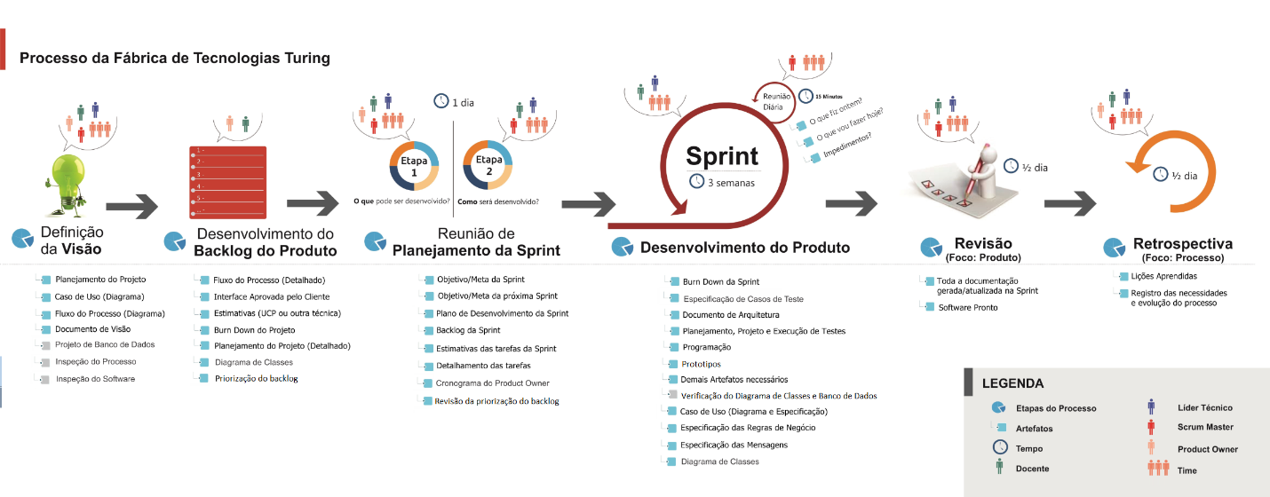

# Marcos do projeto e objetivos

|  |  |  |  |  |
| --- | --- | --- | --- | --- |
| **Fase** | **Iteração** | **Objetivos por Sprint** | **Prevista para início ou marco** | **Estimativa(dias)** |
| Iniciação | S1 | * Plano de Projeto. * Planejamento da primeira Release. | 09/10/2017 | *2,42 meses |
| Elaboração | * Backlog do Produto. * Visão do Produto. |
| Construção | * Escolha de linguagem e ferramentas para desenvolvimento |
| Transição | * Apresentação e validação do Backlog e Visão do Produto. |

*Obs: Módulo Cadastro e Relatório

# Desenvolvimento/ implementação

Para implantação do Portal Jovem Cidadão escolhemos os servidores web que são responsáveis por armazenar e trocar informações com outras máquinas. Por causa disso, pelo menos dois participantes são envolvidos em cada troca de informações: um cliente, que solicita informações, e um servidor, que atende a esses pedidos. Cada lado exige também um programa especializado para negociar a troca de dados.

No caso do cliente, é usado um browser, como o Chrome, no computador ou mobile disponível. No lado do servidor, porém, as coisas não são tão simples. Existem várias opções de software disponível, mais todos têm uma tarefa semelhante: negociar transferência de dados entre clientes e servidores via http (Protocolo de Transferência de Hipertexto), o protocolo de comunicações da WEB.

Tornando a experiência do usuário mais agradável. Automaticamente a tela será redimensionada à um tamanho proporcional a tela do hardware de pc que está utilizando garantindo uma interface agradável. Já quando é aberto o site via mobile, o site contém os plug-ins responsivos que adequa o sistema para a tela do mobile.

Como linguagens de programação utilizaremos PHP, CSS e HTML, e para o desenvolvimento as ferramentas MySQL, Sublime e outras que serão inseridas no processo de acordo com as necessidades.

# Lições Aprendidas

- Desenvolvimento de Backlog

- Planejamento da Sprint

- Medidas de contenção de riscos

- e etc.